РЕГУЛЯТОР – ИЗМЕРИТЕЛЬ - КОНТРОЛЛЕР МНОГОФУНКЦИОНАЛЬНЫЙ
РИК3-МР
ОТ 0 ДО +125 ГРАДУСОВ
ВЫС0КАЯ ТОЧНОСТЬ
ПРОСТ В ПОДКЛЮЧЕНИИ И РАБОТЕ
ПОДРОБНАЯ ИНСТРУКЦИЯ, СХЕМЫ , ПРИМЕРЫ ПРИМЕНЕНИЯ
КВАЛИФИЦИРОВАННАЯ КОНСУЛЬТАЦИЯ
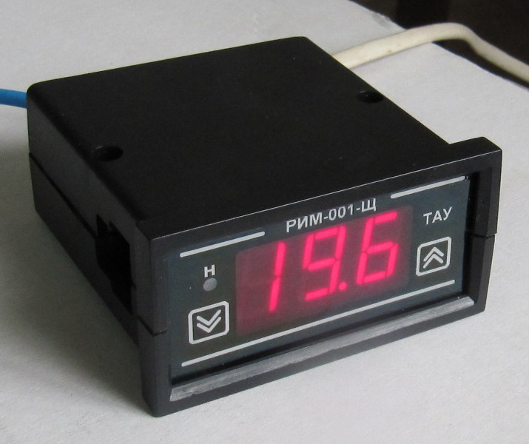
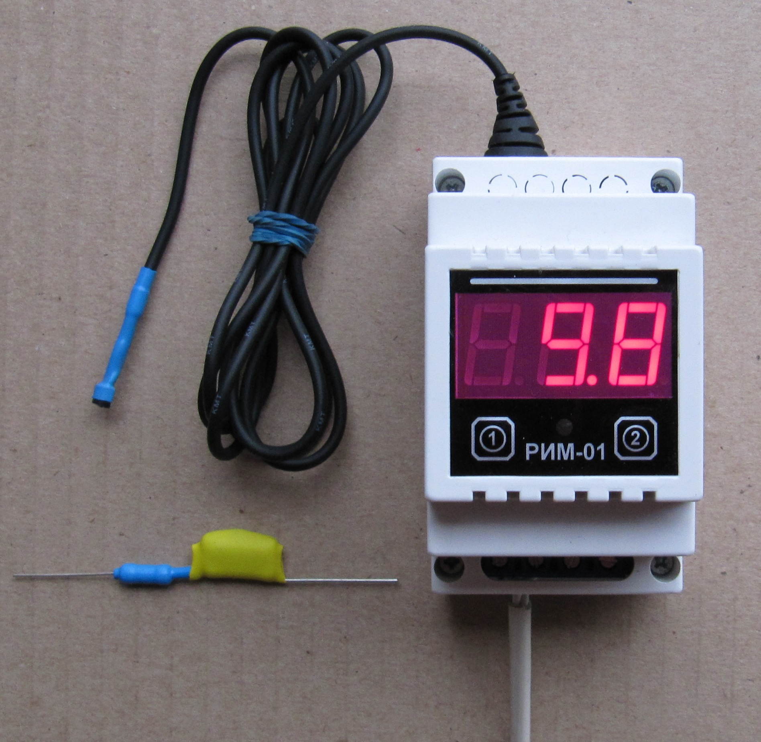
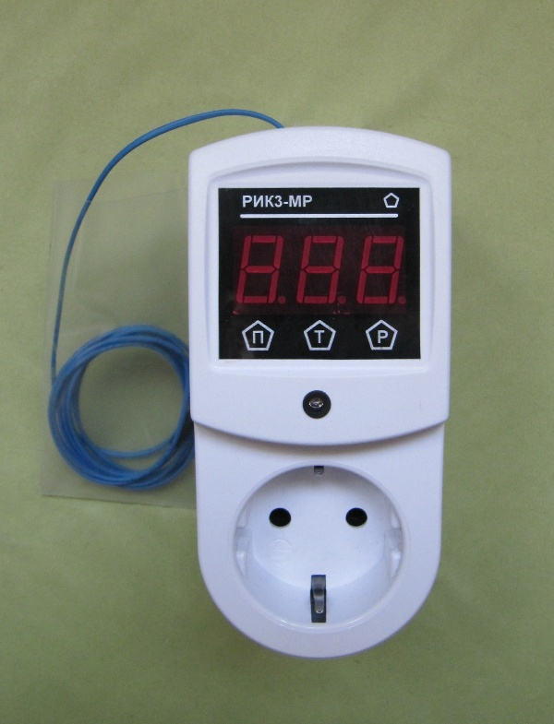
РЕЖИМЫ:
- поддержания заданной температуры - поддержание заданной температуры заданное время - режим «АВТОКЛАВ» «СУШКА» . - контроль пропадания напряжения сети
--------------------------------------------------
Не приступайте к монтажу прибора, не ознакомившись с инструкцией.
т. 050-680-98-95 mail:taukip@i.ua
т. 098-05-05-188 http:kip.at.ua
СОДЕРЖАНИЕ
1.Назначение………………………………………………..…3
2.Технические характеристики…………………………........3
3. Указание мер безопасности………………………….….....4
4. Принцип работы………………………………………..…...4
5. Управление и настройка………………………………..…..5
6. Устранение неисправностей…………………………….....7
7. Гарантии изготовителя………………………………....…..8
8. Транспортирование и хранение………………………........8
9.Контакты……………………………………………….…...8
10.Приложения Схемы подключений

РЕЖИМ КОНТРОЛЯ ПРОПАДАНИЯ НАПРЯЖЕНИЯ
В режиме «– Н –» нажать кнопку пуск, высветится подсказка «On» и включится светодиод (в нижней части младшей цифры индикатора). С этого момента начинается отслеживание пропадания напряжения. Свечение светодиода указывает на то, что пропадания напряжения не было, если пропадание было, светодиод потухнет.
В режиме «Н-В», после окончания выполнения программы мигание светодиода указывает на то, что пропадания напряжения не было, если пропадание было, светодиод потухнет.
1.НАЗНАЧЕНИЕ
Прибор РИК3-МР предназначен для измерения и регулирования температуры от 0 до 125 градусов. Датчиком служит микросхема DT18B20, которая имеет высокую точность и надёжность.
Прибор имеет встроенный таймер управления нагрузкой, позволяющий организовывать кроме обычного режима поддержания температуры с заданной точностью, режимы сушки с автоматическим отключением через заданное время, режим управления автоклавами и др.
Выпускаются в обычном исполнении и в исполнении серии «И». Отличительные особенности серии «И»: импульсный источник питания (от 85 до 260в), устойчив к сварочным и другим помехам; используются микрочипы промышленного исполнения от – 40 до 85 градусов и т.д.
2.ТЕХНИЧЕСКИЕ ДАННЫЕ
Датчик……………………………..….. микросхема DT18B20
Индикация………. светодиодный 3-х разрядный индикатор
Диапазон измеряемых температур…….…..….-55 до +125˚С
Диапазон регулируемых температур………….0 до +125˚С
Диапазон установки точности поддержания … от 1 до 124˚С
Диапазон установки времени ……………. от 0 до 999 минут
Напряжение питания……………….……………….. 160-260в
Напряжение питания (серия «И») …………..….... 80-260в *
Потребляющая мощность не более……………… 1.5Вт(2Вт)
Потребляющая мощность не более (серия «И») ...1Вт(1.5Вт)
Допустимая максимальная активная нагрузка до16А 220в**
Тип корпуса ……………...…. вилка-розетка 50х57х124(мм)
Тип корпуса…… …………..….. DIN-реечный 53х90х65(мм)
Тип корпуса ………………..……..… щитовой 71х36х71(мм)
Вес не более…………………………..………….………. 0,2кг
* Импульсный устойчив к сварочным и другим помехам.
**По требованию заказчика на другую мощность с выходом реле, транзистор, симистор или напряжение 220в.
3.УКАЗАНИЯ МЕР БЕЗОПАСНОСТИ.
В приборе используется напряжение 220в опасное для жизни. Не допускается попадание влаги на прибор. Все работы по обслуживанию должны производить квалифицированные специалисты. Располагать прибор и датчик в недоступном для детей месте. Запрещается использование прибора с нарушенной изоляцией проводов подходящих к прибору или датчику.
4.ПРИНЦИП РАБОТЫ
Сигнал с датчика температуры по проводам (до 25метров) поступает на вход прибора. На прибор, в зависимости от модели, подаётся переменное напряжение ~220в 50Гц, или постоянное от 5 до 15в . Выход прибора подключать согласно схем в приложении.
В рабочем режиме прибор показывает текущую температуру и её изменение. В режиме «Н» (нагрев), при достижении установленной температуры нагрузка отключается, а при достижении нижней (С – «раз») нагрузка включается. Таким образом, происходит поддержание заданной температуры с заданной точностью. (РАЗ) это точность поддержания заданной температуры, задаётся пользователем.
Рекомендуемое значение РАЗ = 2 градуса при автоклавировании.
В режиме «Н-В» (нагрев с автоматическим отключением по времени), при достижении установленной температуры начинается отсчёт заданного времени и при его окончании нагрузка выключается. Это режим поддержания температуры заданное время.
В этом режиме, после нажатия кнопки «П» (пуск/стоп) высвечивается подсказка «On» и начинается выполнение программы. При достижении температуры начала выдержки, включается светодиод (в нижней части младшей цифры индикатора). По окончании выдержки нагрузка отключается, а светодиод контроля начинает мигать, указывая на окончания процесса (сушки, автоклавирования и т.) Если по окончанию программы светодиод потушен, это указывает на невыполнение программы. Это может быть, если температура не достигла заданной (проверить нагревательный элемент), было пропадание напряжения, не правильно произведена настройка прибора или изменялся режим (нажатие кнопок во время выполнения программы). Ручное выключение выполнение программы производится нажатием кнопки «П» (пуск/стоп), высвечивается подсказка «OFF».
Кроме этого имеется возможность отдельной установки температуры регулирования и температуры начала выдержки, что даёт возможность управлять такими объектами как автоклавы и др.
После включения питания прибор выводит, в течении 5сек, на индикатор режим регулирования -Н- (нагрев) или Н-В (нагрев с автоматическим отключением по времени) в котором прибор работает в данный момент. Затем на индикатор выводится текущая температура. Для просмотра или установки параметров необходимо воспользоваться пунктом №5. Прибор имеет энергонезависимую память, все настройки сохраняются и при выключении питания.
5.УПРАВЛЕНИЕ И НАСТРОЙКА
Видео инструкцию по настройке и примеры применения можно посмотреть на сайте http:kip.at.ua или заказать настроенный прибор с Вашими параметрами.
Прибор имеет полуавтоматический режим настроек и всплывающие на индикаторе подсказки, что упрощает его настройку.
Сначала необходимо установить температуру регулирования пункт 5.1. После этого устанавливается точность поддержания температуры пункт 5.2. Затем устанавливается время поддержания заданной температуры или постоянное поддержание, не зависящее от времени
пункт 5.3. Следующая установка температуры, с которой начинается отсчёт времени выдержки пункт 5.4. Более подробно смотрите «примеры применения»
Кнопки управления: «П» ; «Т» ; и «Р».
5.1 Установка температуры регулирования «Т»
Не ранее чем 7сек, после включения питания на прибор, нажать и удерживать кнопку «Т» - на индикаторе высветится подсказка «– С –» (установка температуры отключения), затем начнёт мигать младшая цифра установки с перебором по кругу цифр. По достижении требуемой цифры отпустить кнопку. Не позднее 3-х сек во время мигания следующего разряда, нажать кнопку «Т» - установить следующую цифру. После установки необходимого значения произвести проверку, для этого: нажать кнопку «Т» и при появлении подсказки «– С –» отпустить кнопку на индикаторе появится установленное Вами значение и через 3сек прибор автоматически перейдёт в показание текущей температуры.
5.2 Установка точности поддержания температуры.
Точность показания температуры устанавливается кнопкой «Р». Установка и проверка установленного значения аналогична установке температуры пункт 5.1 В этом случае высветится подсказка (РАЗ).
5.3 Установка времени поддержания температуры и режимов – Н – или Н - В.
Нажать кнопки «Т» и «Р» одновременно и ждать до появления надписи «ВР-», сразу отпустить кнопки, после появления значения нажать кнопку «Р» и аналогично установке температуры пункт 5.1 установить необходимое время. Если время записать «---», то прибор будет работать в режиме «-Н-». Если время записать от 0 до 999, то в режиме «Н-В».
5.4 Установка температуры начала выдержки.
Нажать кнопки «Т» и «Р» одновременно и ждать до появления надписи «С-В», сразу отпустить кнопки, после появления значения нажать кнопку «Р» и аналогично установке температуры пункт 5.1 установить необходимую температуру от 1 до 125 градусов. Если температуру записать «000», то температура начала выдержки будет совпадать с температурой регулирования.
6.УСТРАНЕНИЕ НЕИСПРАВНОСТЕЙ.
В прибор встроена схема проверки аварийных состояний. При их возникновении на индикатор прибора выводится № ошибки
Er1- обрыв в цепи датчика
Er2- короткое замыкание в цепи датчика
Er3- температура выше 125 градусов
Er4- температура (РАЗ) выше температуры отключения
Для устранения ошибок Er1 и Er2 необходимо выключить прибор, проверить соединительную линию от датчика к прибору, а также полярность подключения датчика.
При ошибке Er4, переустановить корректную температуру.
Если при включении напряжения индикатор не светится, проверить наличие и соответствие напряжения питания на входе прибора.
При возникновении других неисправностях (могут возникнуть при соединительных проводах от датчика до прибора более 25 метров, или в условиях мощных электромагнитных помех), превышении температуры выше 125 градусов, перезапустить прибор отключением питания на 20-30сек.
Если неисправность не удаётся устранить связаться с изготовителем см. ниже пункт контакты.
Внимание регулятор потребляет по цепи питания ток около 10 Ампер. Розетки и контакты должны быть надёжными. Если в процессе работы, регулятор греется, необходимо прекратить работу и проверить все контакты. Для промышленного использования регулятора рекомендуются модели РИК-4 или РИК-5.
7.ГАРАНТИЙНОЕ ОБСЛУЖИВАНИЕ
12 месяцев со дня продажи прибора. Для серии «И» 36 месяцев.
Гарантия не сохраняется:
- при нарушении целостности пломбы
- при не соблюдении технических условий эксплуатации
- при механических повреждениях прибора
- при неправильном подключении
- при самостоятельном ремонте
- при попадании молнии и других стихийных бедствиях
8.ТРАНСПОРТИРОВАНИЕ И ХРАНЕНИЕ
Транспортировку/хранение производить в закрытом транспорте/помещении при температуре не ниже – 40 и не выше +85 градусов, относительная влажность не должна превышать 80%. В воздухе не должно содержаться вредных примесей, паров химикатов, цементной или другой пыли.

Дата продажи……………………………………………………

9. Контакты: Поляков Игорь Сергеевич
т. 050-680-98-95 e-mail:taukip@i.ua
т. 098-05-05-188 http:kip.at.ua

